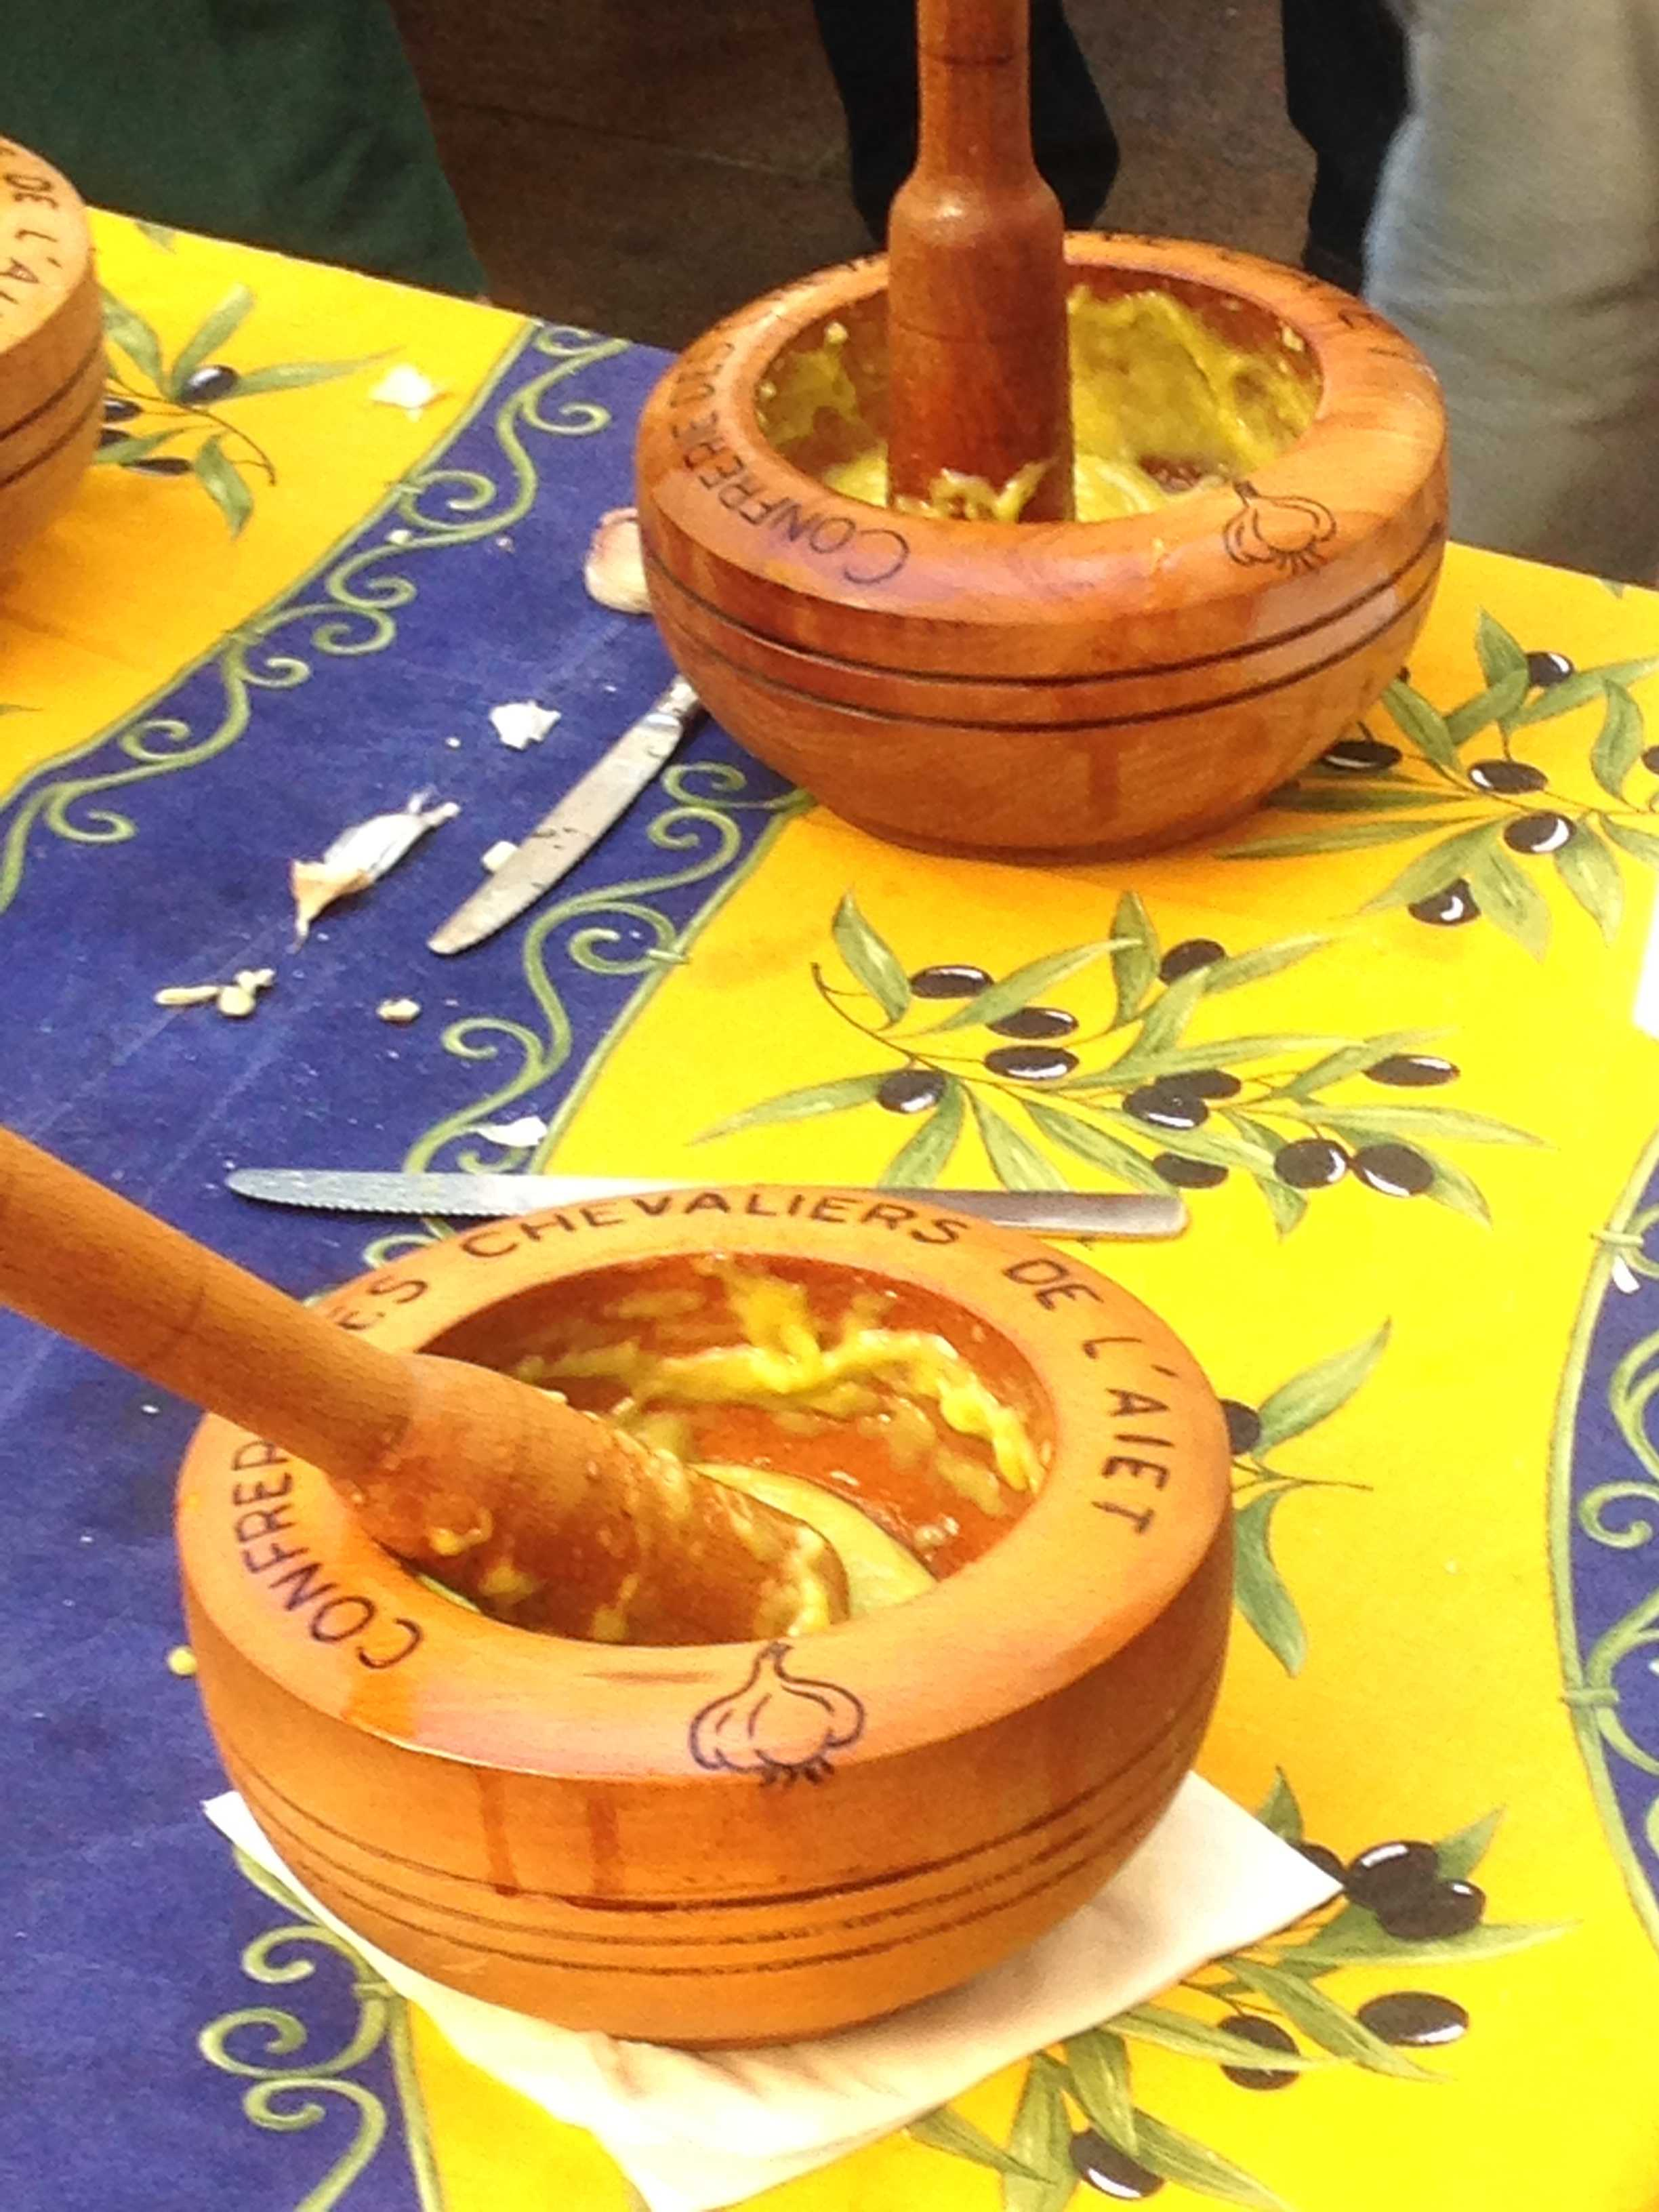
Samedi 9 octobre
-8h :place de la Mairie de Trets
marché à l’ail et aux produits du terroir,
participation des confréries amies.
Animations musicales et folkloriques toute la matinée.
-10h :Accueil des Confréries
-11h : concours d’aioli avec prix ouvert à tous
-12h30 :apéritif et dégustation de soupe à l’ail
Servi à table
-13h :Aïoli servi au plateau
Avec animation au son de l’accordéon
- 16h temps libre
-19h buffet campagnard
Confréries présentes les 2 jours
-20h30 concert des 30ans ‘’le Condor’’
Cour du Chateâu de Trets
PASS SANITAIRE OBLIGATOIRE
Dimanche 10 octobre

-8h30: Accueil des Confréries,collation
Cour du château
projection du film des 30 ans
- 10h :Bénédiction des bannières
-10h30 spectacle folklorique et équestre
-11h30 Chapitre Magistral
Hommage aux Fondateurs

- 12H 30 Départ Château de Roquefeuille
Route de Saint Maximin

-13h Cocktail Dinatoire autour de la piscine

Animation ,chants, piano bar avec Eric et Joey

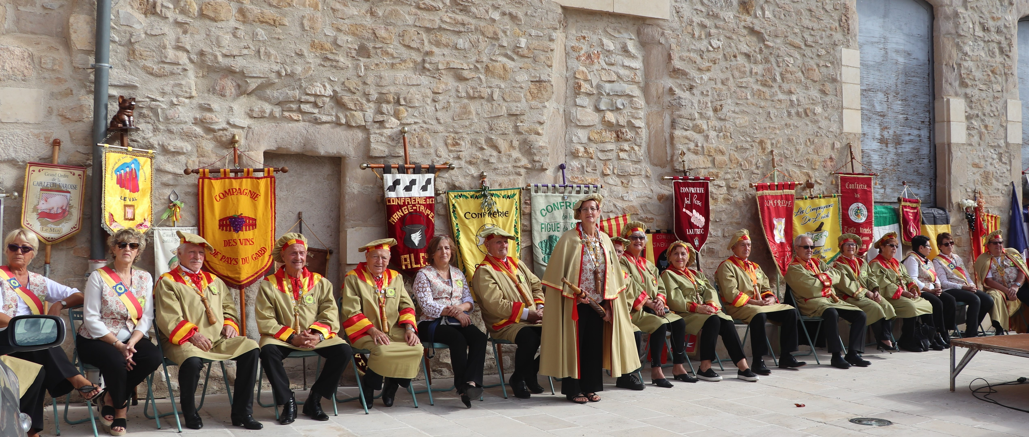

COCKTAIL DINATOIRE
L’Atelier des Gourmet

Soupe de Champagne
Pièces froides
Pièces chaudes

Découpe de jambon cru Serrano
De foie gras mi cuit
De saumon fumé et blinis

Animation plancha
Magret de canard
Poulets marinés
Gambas poulpes

Beignets d’herbe et panisses

Tartine corse
Foie gras poêler

Plateaux de fromage
café

Gâteau anniversaire
30ans
Accompagné de quelques bulles

Vins rouge rosé du château Roquefeuille



